**ASSUNTO :. INDICO PARA QUE O DEPARTAMENTO COMPETENTE, QUE SEJA REALIZADO MANUTENÇÃO NO TRECHO SEM PAVIMENTAÇÃO DA AVENIDA VEREADOR ANTÔNIO CARLOS DE OLIVEIRA.**

**DESPACHO:.**

**SALA DAS SESSÕES ____/____/_____**

**PRESIDENTE DA MESA**

**INDICAÇÃO Nº , DE 2020**

**SENHOR PRESIDENTE,**

**SENHORES VEREADORES,**

INDICO ao Exmo. Senhor Prefeito Municipal, para que o departamento competente, realize manutenção no trecho sem pavimentação da Avenida Vereador Antônio Carlos de Oliveira.

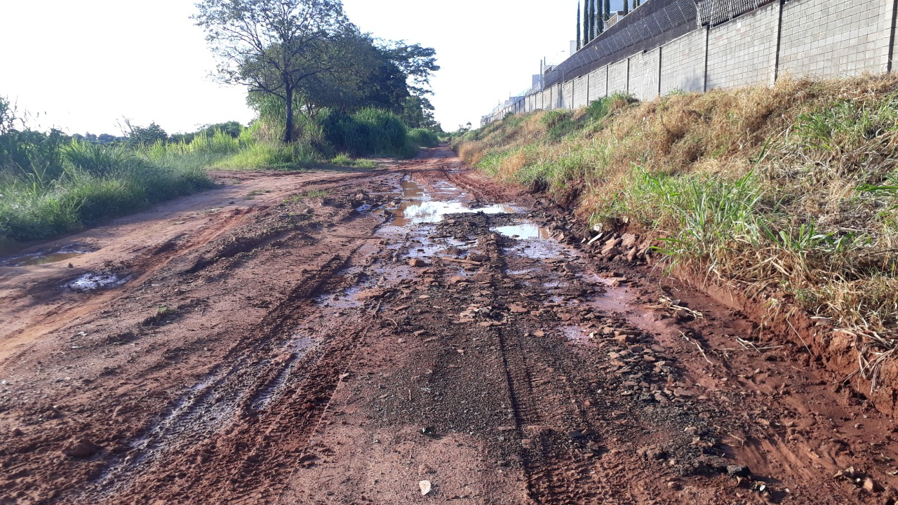

SALA DAS SESSÕES “VEREADOR SANTO RÓTOLLI”, aos 07 de fevereiro de 2020.

**VEREADOR LUIS ROBERTO TAVARES**